Кировское областное государственное профессиональное образовательное автономное учреждение  
«Нолинский политехнический техникум»

МЕТОДИЧЕСКИЕ РЕКОМЕНДАЦИИ   
по выполнению практической работы

по учебному предмету   
Практические основы профессиональной деятельности

Основы биологии

(общеобразовательный цикл)

Преподаватель дисциплины: В.В. Кассихина

Нолинск, 20__ г.

**Рассмотрено**

и рекомендовано к применению

на заседании методического объединения

общеобразовательных дисциплин

протокол №___ от ___________ 20__ г.   
Председатель: ______________

**Утверждено:**

«___» ___________ 20__ г.

Зам.диретора по УР______________Е.В.Белых

Данные методические рекомендации предназначены для обучающихся техникума при выполнении практической работы по предмету Практические основы профессиональной деятельности Основы биологии

В методических рекомендациях представлены различные виды самостоятельной работы, даны указания по их выполнению.

**Пояснительная записка**

Данные методические указания предназначены для выполнения практических работ по предмету «Практические основы профессиональной деятельности Основы биологии» .

Практические занятия дополняют теоретический курс, позволяют лучше усвоить его, знакомят с фактическим материалом на практике.

**Планируемые результаты освоения учебной дисциплины**

**• личностные результаты:**

−формирование чувства гордости и уважения к истории и достижениям отечественной биологической науки; представления о целостной естественнонаучной картине мира;

− понимание взаимосвязи и взаимозависимости естественных наук, их влияния на окружающую среду, экономическую, технологическую, социальную и этическую сферы деятельности человека;

− способность использовать знания о современной естественнонаучной картине мира в образовательной и профессиональной деятельности; возможности информационной среды для обеспечения продуктивного самообразования;

− владение культурой мышления, способность к обобщению, анализу, восприятию информации в области естественных наук, постановке цели и выбору путей ее достижения в профессиональной сфере;

− способность руководствоваться в своей деятельности современными принципами толерантности, диалога и сотрудничества;

- готовность к взаимодействию с коллегами, работе в коллективе;

− готовность использовать основные методы защиты от возможных последствий аварий, катастроф, стихийных бедствий;

− обладание навыками безопасной работы во время проектно-исследовательской и экспериментальной деятельности, при использовании лабораторного оборудования;

− способность использовать приобретенные знания и умения в практической деятельности и повседневной жизни для соблюдения мер профилактики отравлений, вирусных и других заболеваний, стрессов, вредных привычек (курения, алкоголизма, наркомании); правил поведения в природной среде;

−− готовность к оказанию первой помощи при травмах, простудных и других заболеваниях, отравлениях пищевыми продуктами;

**• метапредметные результаты:**

**познавательные:**

− осознание социальной значимости своей профессии/специальности, обладание мотивацией к осуществлению профессиональной деятельности;

− повышение интеллектуального уровня в процессе изучения биологических явлений; выдающихся достижений биологии, вошедших в общечеловеческую культуру; сложных и противоречивых путей развития современных научных взглядов, идей, теорий, концепций, гипотез (о сущности и происхождении жизни, человека) в ходе работы с различными источниками информации;

− способность понимать принципы устойчивости и продуктивности живой природы, пути ее изменения под влиянием антропогенных факторов, способность к системному анализу глобальных экологических проблем, вопросов состояния окружающей среды и рационального использования природных ресурсов;

**коммуникативные:**

− способность организовывать сотрудничество единомышленников, в том числе с использованием современных информационно-коммуникационных технологий;

− умение обосновывать место и роль биологических знаний в практической деятельности людей, развитии современных технологий; определять живые объекты в природе; проводить наблюдения за экосистемами с целью их описания и выявления естественных и антропогенных изменений; находить и анализировать информацию о живых объектах;

**регулятивные:**

− способность применять биологические и экологические знания для анализа прикладных проблем хозяйственной деятельности;

− способность к самостоятельному проведению исследований, постановке естественнонаучного эксперимента, использованию информационных технологий для решения научных и профессиональных задач;

− способность к оценке этических аспектов некоторых исследований в области биотехнологии (клонирование, искусственное оплодотворение);

**• предметные результаты**

1) сформированность представлений о роли и месте биологии в современной научной картине мира; понимание роли биологии в формировании кругозора и функциональной грамотности человека для решения практических задач;

2) владение основополагающими понятиями и представлениями о живой природе, ее уровневой организации и эволюции; уверенное пользование биологической терминологией и символикой;

3) владение основными методами научного познания, используемыми при биологических исследованиях живых объектов и экосистем: описание, измерение, проведение наблюдений; выявление и оценка антропогенных изменений в природе;

4) сформированность умений объяснять результаты биологических экспериментов, решать элементарные биологические задачи;

5) сформированность собственной позиции по отношению к биологической информации, получаемой из разных источников, к глобальным экологическим проблемам и путям их решения.

Освоение содержания учебной дисциплины «Биология» обеспечивает формирование и развитие универсальных учебных действий в контексте преемственности формирования общих компетенций по специальности.

|  |  |
| --- | --- |
| **Виды универсальных учебных действий** | **Общие компетенции**  **(в соответствии с ФГОС СПО по специальности)** |
| **познавательные:**  − осознание социальной значимости своей профессии/специальности, обладание мотивацией к осуществлению профессиональной деятельности;  − повышение интеллектуального уровня в процессе изучения биологических явлений; выдающихся достижений биологии, вошедших в общечеловеческую культуру; сложных и противоречивых путей развития современных научных взглядов, идей, теорий, концепций, гипотез (о сущности и происхождении жизни, человека) в ходе работы с различными источниками информации;  − способность понимать принципы устойчивости и продуктивности живой природы, пути ее изменения под влиянием антропогенных факторов, способность к системному анализу глобальных экологических проблем, вопросов состояния окружающей среды и рационального использования природных ресурсов | ОК 1. Понимать сущность и социальную значимость своей будущей профессии, проявлять к ней устойчивый интерес.  ОК 4. Осуществлять поиск и использование информации, необходимой для эффективного выполнения профессиональных задач, профессионального и личностного развития.  ОК 5. Использовать информационно-коммуникационные технологии в профессиональной деятельности.  ОК 9. Ориентироваться в условиях частой смены технологий в профессиональной деятельности |
| **коммуникативные:**  − способность организовывать сотрудничество единомышленников, в том числе с использованием современных информационно-коммуникационных технологий;  − умение обосновывать место и роль биологических знаний в практической деятельности людей, развитии современных технологий; определять живые объекты в природе; проводить наблюдения за экосистемами с целью их описания и выявления естественных и антропогенных изменений; находить и анализировать информацию о живых объектах; | ОК 3. Принимать решения в стандартных и нестандартных ситуациях и нести за них ответственность.  ОК 6. Работать в коллективе и в команде, эффективно общаться с коллегами, руководством, потребителями.  ОК 7. Брать на себя ответственность за работу членов команды (подчиненных), за результат выполнения заданий. |
| **регулятивные:**  − способность применять биологические и экологические знания для анализа прикладных проблем хозяйственной деятельности;  − способность к самостоятельному проведению исследований, постановке естественнонаучного эксперимента, использованию информационных технологий для решения научных и профессиональных задач;  − способность к оценке этических аспектов некоторых исследований в области биотехнологии (клонирование, искусственное оплодотворение); | ОК 2. Организовывать собственную деятельность, выбирать типовые методы и способы выполнения профессиональных задач, оценивать их эффективность и качество.  ОК 8. Самостоятельно определять задачи профессионального и личностного развития, заниматься самообразованием, осознанно планировать повышение квалификации. |

**Практическая работа №1.**

**Тема: Наблюдение клеток растений и животных под микроскопом на готовых микропрепаратах, их описание. Приготовление и описание микропрепаратов клеток растений. Сравнение строения клеток растений и животных по готовым микропрепаратам..**

**Цель:**

* изучить особенности строения растительных и животных клеток;
* научиться самостоятельно изготавливать препарат;
* ознакомиться со строением клетки с помощью светового микроскопа

**Оборудование и материалы:**микроскопы, готовые препараты растительной и животной клеток, препаровальный набор, предметное и покровное стекла, раствор йода, пипетка, фильтровальная бумага, вода, чешуя луковицы лука (сочная).

**Общие сведения:**

**1. Строение растительной и животной клеток.** Признаки сходства в строении этих клеток: наличие ядра, цитоплазмы, клеточной мембраны, митохондрий, рибосом, комплекса Гольджи и др. Признаки сходства – доказательство родства растений и животных. Отличия: только растительные клетки имеют твердую оболочку из клетчатки, пластиды, вакуоли с клеточным соком.

**2. Функции клеточных структур.**

**Цитоплазма**. Обязательная часть клетки, заключенная между плазматической мембраной и ядром.  Большинство химических и физиологических процессов клетки проходят в цитоплазме. Функции: включает различные органоиды, внутренняя среда клетки

**Плазматическая мембрана**. Каждая клетка животных, растений, [грибов](https://infourok.ru/go.html?href=http%3A%2F%2Febiology.ru%2Fgriby%2F) ограничена от окружающей среды или других клеток плазматической мембраной. Толщина этой мембраны так мала (около 10 нм.), что ее можно увидеть только в электронный микроскоп.

**Липиды** в мембране образуют двойной слой, а белки пронизывают всю ее толщину, погружены на разную глубину в липидный слой или располагаются на внешней и внутренней поверхности мембраны. Строение мембран всех других органоидов сходно с плазматической мембраной. Строение: двойной слой липидов, белки, углеводы. Функции: ограничение [внутренней среды](https://infourok.ru/go.html?href=http%3A%2F%2Febiology.ru%2Fvnutrennyaya-sreda-organizma%2F), сохранение формы клетки, защита от повреждений, регулятор поступления и удаления веществ.

**Лизосомы**. Лизосомы – это мембранные органоиды. Имеют овальную форму и диаметр 0,5 мкм. В них находится набор ферментов, которые разрушают органические вещества. Мембрана лизосом очень прочная и препятствует проникновению собственных ферментов в цитоплазму клетки, но если лизосома повреждается от каких-либо внешних воздействий, то разрушается вся клетка или часть ее. Лизосомы встречаются во всех клетках растений, животных и грибов. Осуществляя переваривание различных органических частиц, лизосомы обеспечивают дополнительным «сырьем» химические и энергетические процессы в клетке. При голодании клетки лизосомы переваривают некоторые органоиды, не убивая клетку. Такое частичное переваривание обеспечивает клетке на какое-то время необходимый минимум питательных веществ. Иногда лизосомы переваривают целые клетки и группы клеток, что играет существенную роль в процессах развития у животных. Примером может служить утрата хвоста при превращении головастика в лягушку. Строение: пузырьки овальной формы, снаружи мембрана, внутри ферменты. Функции: расщепление органических веществ, разрушение отмерших органоидов, уничтожение отработавших клеток.

**Комплекс Гольджи**. Поступающие в просветы полостей и канальцев эндоплазматической сети продукты биосинтеза концентрируются и транспортируются в аппарате Гольджи. Этот органоид имеет размеры 5–10 мкм.

**Строение**: окруженные мембранами полости (пузырьки). Функции: накопление, упаковка, выведение органических веществ, образование лизосом

**Эндоплазматическая сеть**. Эндоплазматическая сеть является системой синтеза и транспорта органических веществ в цитоплазме клетки, представляющая собой ажурную конструкцию из соединенных полостей.  
К мембранам эндоплазматической сети прикреплено большое число рибосом – мельчайших органоидов клетки, имеющих вид сферы с диаметром 20 нм. и состоящих из РНК и белка. На рибосомах и происходит синтез белка. Затем вновь синтезированные белки поступают в систему полостей и канальцев, по которым перемещаются внутри клетки. Полости, канальцы, трубочки из мембран, на поверхности мембран рибосомы. Функции: синтез органических веществ с помощью рибосом, транспорт веществ.

**Рибосомы**. Рибосомы прикреплены к мембранам эндоплазматической сети или свободно находятся в цитоплазме, они располагаются группами, на них синтезируются белки. Состав белка, рибосомальная РНК Функции: обеспечивает биосинтез белка (сборку белковой молекулы из [аминокислот](https://infourok.ru/go.html?href=http%3A%2F%2Febiology.ru%2Faminokisloty%2F)).

**Митохондрии**. Митохондрии – это энергетические органоиды. Форма митохондрий различна, они могут быть остальными, палочковидными, нитевидными со средним диаметром 1 мкм. и длиной 7 мкм. Число митохондрий зависит от функциональной активности клетки и может достигать десятки тысяч в летательных мышцах насекомых. Митохондрии снаружи ограничены внешней мембраной, под ней – внутренняя мембрана, образующая многочисленные выросты – кристы. Внутри митохондрий находятся РНК, ДНК и рибосомы. В ее мембраны встроены специфические ферменты, с помощью которых в митохондрии происходит преобразование энергии пищевых веществ в энергию АТФ, необходимую для жизнедеятельности клетки и организма в целом.

Мембрана, матрикс, выросты – кристы. Функции: синтез молекулы АТФ, синтез собственных белков, нуклеиновых кислот, углеводов, липидов, образование собственных рибосом.  
 **Пластиды**. Только в растительной клетке: лекопласты, хлоропласты, хромопласты. Функции: накопление запасных органических веществ, привлечение насекомых-опылителей, синтез АТФ и углеводов. Хлоропласты по форме напоминают диск или шар диаметром 4–6 мкм. С двойной мембраной – наружней и внутренней. Внутри хлоропласта имеются ДНК рибосомы и особые мембранные структуры – граны, связанные между собой и с внутренней мембраной хлоропласта. В каждом хлоропласте около 50 гран, расположенных в шахматном порядке для лучшего улавливания света. В мембранах гран находится хлорофилл, благодаря ему происходит превращение энергии солнечного света в химическую энергию АТФ. Энергия АТФ используется в хлоропластах для синтеза органических соединений, в первую очередь углеводов.

**Хромопласты**. Пигменты красного и желтого цвета, находящиеся в хромопластах, придают различным частям растения красную и желтую окраску. [Корень](https://infourok.ru/go.html?href=http%3A%2F%2Febiology.ru%2Fkoren%2F) моркови, плоды томатов. Лейкопласты являются местом накопления запасного питательного вещества – крахмала. Особенно много лейкопластов в клетках клубней картофеля. На свету лейкопласты могут превращаться в хлоропласты (в результате чего клетки картофеля зеленеют). Осенью хлоропласты превращаются в хромопласты и зеленые листья и плоды желтеют и краснеют.

**Клеточный центр**. Состоит из двух цилиндров, центриолей, расположенных перпендикулярно друг другу. Функции: опора для нитей веретена деления

**Клеточные включения**. Клеточные включения то появляются в цитоплазме, то исчезают в процессе жизнедеятельности клетки. Плотные, в виде гранул включения содержат запасные питательные вещества (крахмал, белки, сахара, жиры) или продукты жизнедеятельности клетки, которые пока не могут быть удалены. Способностью синтезировать и накапливать запасные питательные вещества обладают все пластиды растительных клеток. В растительных клетках накопление запасных питательных веществ происходит в вакуолях.  
 **Зерна, гранулы, капли** Функции: непостоянные образования, запасающие органические вещества и энергию  
 **Ядро**. Ядерная оболочка из двух мембран, ядерный сок, ядрышко. Функции: хранение наследственной информации в клетке и ее воспроизводство, синтез РНК – информационной, транспортной, рибосомальной. В ядерной мембране находятся споры, через них осуществляется активный обмен веществами между ядром и цитоплазмой. В ядре хранится наследственная информация не только о всех признаках и свойствах данной клетки, о процессах, которые должны протекать к ней (например, синтез белка), но и о признаках организма в целом. Информация записана в молекулах ДНК, которые являются основной частью хромосом. В ядре присутствует ядрышко. Ядро, благодаря наличию в нем хромосом, содержащих наследственную информацию, выполняет функции центра, управляющего всей жизнедеятельностью и развитием клетки.

**3. Отличия по строению и работе клетки**

1. Только у растений есть пластиды (Хлоропласты, лейкопласты, хромопласты)

2. Только у растений есть крупная центральная вакуоль, которая занимает большую часть взрослой клетки (оболочка этой вакуоли называется тонопласт, а содержимое – клеточный сок)

3. Только у животных нет клеточной стенки (плотной оболочки), у растений она есть целлюлоза (клетчатка), а у грибов – из хитина.

4. . Только у животных есть клеточный центр.

5. Запасной углевод у растений – крахмал, а у животных и грибов – гликоген.

**Ход работы:**

1. Ознакомьтесь с отличиями растений от других царств.

2. рассмотрите под микроскопом готовые препараты растительной и животной клеток.

Заполните таблицу отличительных признаков

Справочная таблица содержит сравнение растительной и живой клетки, характерные признаки основных оргонойдов клеток.

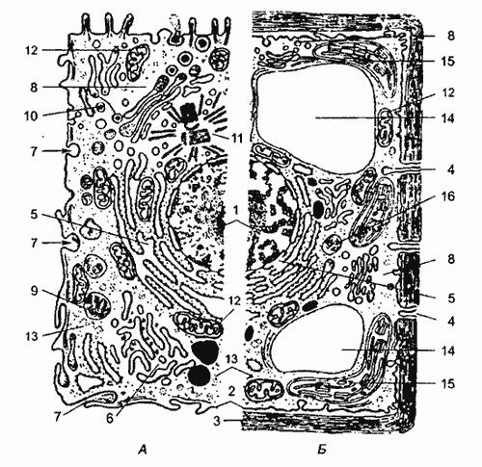

А- живая клетка; Б- растительная клетка.

1 - ядро,2 - наружная цитоплазматическая мембрана,3- клеточная стенка, 4- плазмодесма, 5-шераховатая эндоплазмотическая сеть, 6- гладкая эндоплазматическая сеть,7- вакуоль, 8- аппарат Гольджи, 9- лизосома,10- жировые включения, 11- центриоль, 12- митохондрия, 13- полирибосомы, 14-вакуоль, 15- хролопласт, 16- пероксисома.

**Практическая работа №2.**

**Тема: «Выявление и описание признаков сходства зародышей человека и других позвоночных как доказательство их эволюционного родства.»**

.

**Цель:** выявить признаки сходства зародышей человека и других позвоночных, говорящие об их эволюционном родстве.

**Оборудование и материалы:**таблица «Закон зародышевого сходства».

**Общие сведения:**У всех позвоночных животных наблюдается значительное сходство зародышей на ранних стадиях развития: форма тела, зачатки жабр, хвост, один круг кровообращения и т. д. ([закон зародышевого сходства](https://infourok.ru/go.html?href=http%3A%2F%2Fru.wikipedia.org%2Fw%2Findex.php%3Ftitle%3D%D0%97%D0%B0%D0%BA%D0%BE%D0%BD_%D0%B7%D0%B0%D1%80%D0%BE%D0%B4%D1%8B%D1%88%D0%B5%D0%B2%D0%BE%D0%B3%D0%BE_%D1%81%D1%85%D0%BE%D0%B4%D1%81%D1%82%D0%B2%D0%B0%26action%3Dedit%26redlink%3D1) [К. Бэра](https://infourok.ru/go.html?href=http%3A%2F%2Fru.wikipedia.org%2Fwiki%2F%D0%91%D1%8D%D1%80%2C_%D0%9A%D0%B0%D1%80%D0%BB_%D0%AD%D1%80%D0%BD%D1%81%D1%82_%D1%84%D0%BE%D0%BD)). Однако по мере развития сходство между зародышами различных систематических групп постепенно стирается и начинают преобладать черты, свойственные таксонам более низкого порядка к которым они принадлежат. Таким образом, все [хордовые](https://infourok.ru/go.html?href=http%3A%2F%2Fru.wikipedia.org%2Fwiki%2F%D0%A5%D0%BE%D1%80%D0%B4%D0%BE%D0%B2%D1%8B%D0%B5) животные произошли от единых предков.

Другой пример эмбриологических доказательств макроэволюции - происхождение из одних и тех же структур зародыша квадратной и суставной костей в челюстях у рептилий и [молоточка](https://infourok.ru/go.html?href=http%3A%2F%2Fru.wikipedia.org%2Fwiki%2F%D0%9C%D0%BE%D0%BB%D0%BE%D1%82%D0%BE%D1%87%D0%B5%D0%BA) и [наковальни](https://infourok.ru/go.html?href=http%3A%2F%2Fru.wikipedia.org%2Fwiki%2F%D0%9D%D0%B0%D0%BA%D0%BE%D0%B2%D0%B0%D0%BB%D1%8C%D0%BD%D1%8F_%2528%D0%B0%D0%BD%D0%B0%D1%82%D0%BE%D0%BC%D0%B8%D1%8F%2529) в среднем ухе у млекопитающих. Палеонтологические данные также подтверждают происхождение частей уха млекопитающих из костей челюсти рептилий.

Зародыши не только земноводных, но и всех без исключения [позвоночных животных](https://infourok.ru/go.html?href=http%3A%2F%2Fru.wikipedia.org%2Fwiki%2F%D0%9F%D0%BE%D0%B7%D0%B2%D0%BE%D0%BD%D0%BE%D1%87%D0%BD%D1%8B%D0%B5) также имеют на ранних стадиях развития жаберные щели, двухкамерное сердце и другие признаки, характерные для рыб. Например, птичий зародыш в первые дни насиживания также представляет собой хвостатое рыбообразное существо с жаберными щелями. На этой стадии будущий птенец обнаруживает сходство и с низшими рыбами, и с личинками амфибий, и с ранними стадиями развития других позвоночных животных (в т.ч. и человека). На последующих стадиях развития зародыш птицы становится похожим на пресмыкающихся.

1. Заполните таблицу:

«Сходства и различия в строении зародышей позвоночных»

Сходства в строении зародышей позвоночных и человека

Признаки зародыша, характерные только для человека

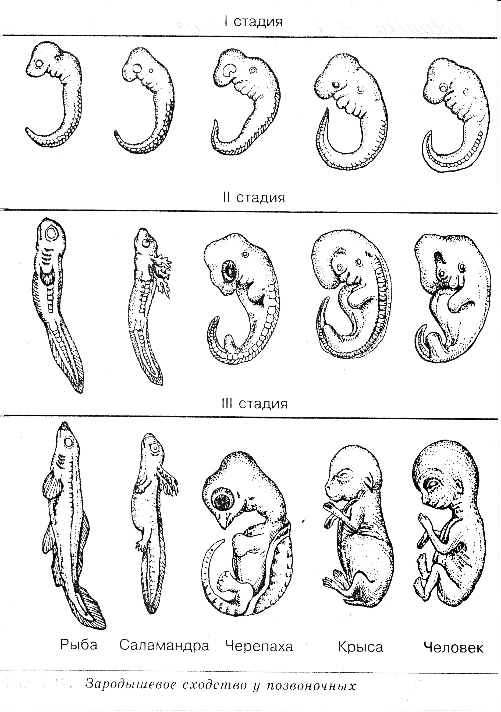

По окончании работы сформулируйте **Вывод,**основываясь на результатах проделанных опытов. Оформите отчет о проделанной работе.

**Практическая работа №3.**

**Тема: «Составление простейших схем моногибридного и дигибридного скрещивания. Решение генетических задач. Анализ фенотипической изменчивости. Выявление мутагенов в окружающей среде и косвенная оценка возможного их влияния на организм.»**

**Цель:** научиться решать задачи по основам генетики и закрепить знания полученные на теме генетика ка наука.

1. Задача: У норок коричневая окраска меха доминирует над голубой. Скрестили коричневую самку с самцом голубой окраски. Среди потомства два щенка коричневых и один голубой. Чистопородна ли самка?
2. Задача:

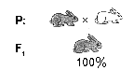

1. Какая окраска шерсти у кроликов доминирует?  
2. Каковы генотипы родителей и гибридов первого поколения по признаку окраски шерсти?  
3. Какие генетические закономерности проявляются при такой гибридизации?

5. Одна из пород кур отличается укороченными ногами (такие куры не разрывают огородов). Этот признак – доминирующий. Управляющий им **ген** вызывает одновременно и укорочение клюва. При этом у гомозиготных цыплят клюв так мал, что они не в состоянии пробить яичную скорлупу и гибнут, не вылупившись из яйца. В инкубаторе хозяйства, разводящего только коротконогих кур, получено 3000 цыплят. Сколько среди них коротконогих?

6. Растения красноплодной земляники при скрещивании между собой всегда дают потомство с красными ягодами, а растения белоплодной земляники – с белыми ягодами. В результате скрещивания обоих сортов друг с другом получаются розовые ягоды. Какое потомство возникает при скрещивании между собой гибридных растений земляники с розовыми ягодами? Какое потомство получится, если опылить красноплодную землянику пыльцой гибридной земляники с розовыми ягодами?

***2.1.****.****Задачи на моногибридное скрещивание***

**1.         Условия задачи:**У человека ген длинных ресниц доминирует над геном коротких. Женщина с длинными ресницами, у отца которой были короткие ресницы, вышла замуж за мужчину с короткими ресницами. Ответьте на вопросы:

Сколько типов гамет образуется, у женщины, мужчины ?

Какова вероятность (в %) рождения в данной семье ребенка с длинными ресницами?

Сколько разных генотипов, фенотипов может быть среди детей этой супружеской пары?

**2.   Запишем объект исследования и обозначение генов:**

***Дано: Объект****исследования**– человек*

*Исследуемый****признак****– длина ресниц:*

*Ген А – длинные*

*Ген а – короткие*

***Найти****: Количество образуемых гамет у матери (***♀)**и отца**(***♂);              Вероятность рождения ребенка с длинными ресницами;*генотип F1, фенотип F1.

**Решение.**Определяем генотипы родителей. Женщина имеет длинные ресницы, следовательно, ее генотип может быть АА или Аа. По условию задачи отец женщины имел короткие ресницы, значит, его генотип — аа. Каждый организм из пары аллельных генов получает один — от отца, другой — от матери, значит, генотип женщины — Аа. Генотип ее супруга — аа, так как он с короткими ресницами.

**Запишем схему брака**

Р           **♀**  Аа      X              ♂  аа

Гаметы         А    а                           а

 F1           Аа;            аа

Фенотип:   *длинные*  *короткие*

Выпишем расщепление по генотипу гибридов: 1Аа:1аа, или 1:1. Расщепление по фенотипу тоже будет 1:1, одна половина детей (50%) будет с длинными ресницами, а другая (50%) — с короткими.

**Ответ:** - у женщины 2 типа, у мужчины 1 тип; вероятность рождения ребенка с длинными ресницами  50%, с короткими – 50%; генотипов среди детей – 2 типа

***2.2. . Задачи на дигибридное скрещивание***

**1.         Условия задачи:**У фигурной тыквы белая окраска плодов *А*доминирует над  желтой *а,*а дисковидная форма *В*— над шаровидной *b*.

Ответьте на вопрос: как будет выглядеть *F1*и *F2*от скрещивания гомозиготной белой шаровидной тыквы с гомозиготной желтой дисковидной?

**Запишем объект исследования и обозначение генов:**

***Дано: Объект****исследования – тыква*

*Исследуемые****признаки:***

 – *цвет плодов:  Ген А – белый*

*Ген а – желтый*

– *форма плодов:  Ген В – дисковидная*

*Ген b – шаровидная*

***Найти****:*генотип F1, фенотип F1

**Решение.**Определяем генотипы родительских тыкв. По условиям задачи, тыквы гомозиготны, следовательно, содержат две одинаковые аллели каждого признака.

**Запишем схему скрещивания**

Р        ♀  ААbb      X        ♂  aaВВ

Гаметы              Аb                          аB

  F1                         ♀АaBb      X         ♂ АaBb

Гаметы    АВ,   Аb, аВ, аb                                  АВ,   Аb, аВ, аb

**5.****Находим****F2**:**строим решетку Пеннета** и вносим в нее все возможные типы гамет: по горизонтали вносим гаметы мужской особи, по вертикали – женской. На пересечении получаем возможные генотипы потомства.

АВ

Аb

аВ

аb

АВ

ААВВ*

ААВb*

АaВB*

АaВb*

Аb

AABb*

AAbb**

AaBb*

Aabb**

аВ

AaBB*

AaBb*

aaBB

aaBb

аb

AaBb*

Aabb**

aaBb

Aabb***

**6.  Выпишем расщепление гибридов по фенотипу**: 9 белых дисковидных*, белых шаровидных**, 3 желтых дисковидных, 1 желтая шаровидная***.

**7.** **Ответ**: F1– все белые дисковидные, F2– 9 белые дисковидные, 3 белые шаровидные, 3 желтые дисковидные, 1 желтый шаровидный.

**Практическое занятие № 4.**

**Тема: «Описание особей одного вида по морфологическому критерию. Приспособление организмов к разным средам обитания (водной, наземно-воздушной, почвенной).»**

**Цель:** научиться выявлять морфологические признаки растения; научиться сравнивать морфологические признаки растений разных видов; закрепить умение составлять описательную характеристику растений. сформировать понятие о приспособленности организмов к среде обитания, закрепить умение выявлять черты приспособленности.

**Оборудование:**живые растения или гербарные материалы растений разных видов одного рода – клевер белый, клевер розовый, клевер красный, клевер пашенный.

**Ход работы:**

1. **Р**ассмотрите растения двух видов одного рода, охарактеризуйте особенности внешнего строения основных органов растения (корень, стебель, листья, цветки, плоды, семена).

2. Дайте морфологическую характеристику изучаемых видов.

3. Результаты занесите в таблицу:

Признаки

Клевер белый

Клевер красный

Клевер пашенный

Клевер розовый

**1. Стебель**

- высота

-форма

-тип стебля

**2. тип корневой системы:**

**3. Лист:**

- форма листовой пластины

- жилкование

- окраска

- простой или сложный

- листорасположение

**4. Цветок:**

-описание

**5. Плод:**

-сочный или сухой

-одно или многосемянный

- способ размножения

- название плода

**6. Семена:**

- форма

-величина

-окраска

- количество

4. На основе анализа своей работы ответьте на вопросы:

- Почему возможны ошибки при установлении принадлежности только по одному из критерий, например морфологическому?

- Существуют ли трудности в определении вида растений, найденного в природе?

- Для всех ли видов организмов характерен морфологический критерий? Ответ обоснуйте.

5. Сделайте вывод.

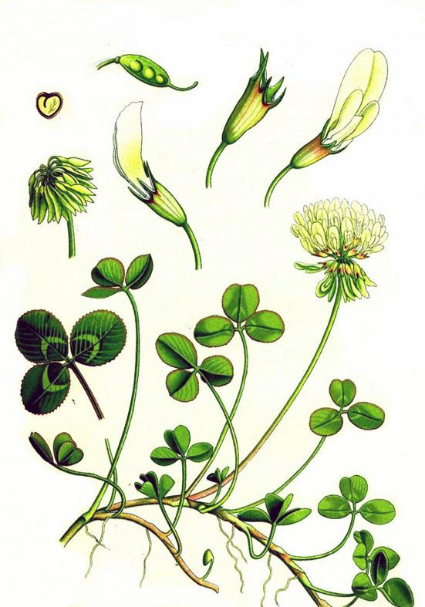

**КлеверБелый ( ползучий)** — многолетнее травянистое растение.

**Корневая система** стержневая, ветвящаяся.

**Стебель** ползучий, стелющийся, укореняющийся в узлах, ветвистый, голый, часто полый.

**Листья**длинночерешчатые, трёхраздельные, их листочки широкояйцевидные, на верхушке выемчатые. Черешки восходящие, до 30 см длиной. **Соцветия**головки пазушные, почти шаровидные, рыхлые, до 2 см в поперечнике.Цветоносы длиннее черешков листьев, длинной 15 – 30 см, после отцветания отгибаются вниз.

**Венчик б**елый или розоватый, по отцветании буреют; цветки слегка ароматные. В цветке 10 тычинок, девять из них сросшиеся нитями в трубочку, одна — свободная. Пыльцевые зёрна жёлтого цвета.

**Плод**— боб продолговатый, плоский, содержит от трёх до четырёх почковидных или сердцевидных семян серо-жёлтого или оранжевого цвета. Начало созревания семян — июнь — июль.

**Размножается**как семенами, так и вегетативно.

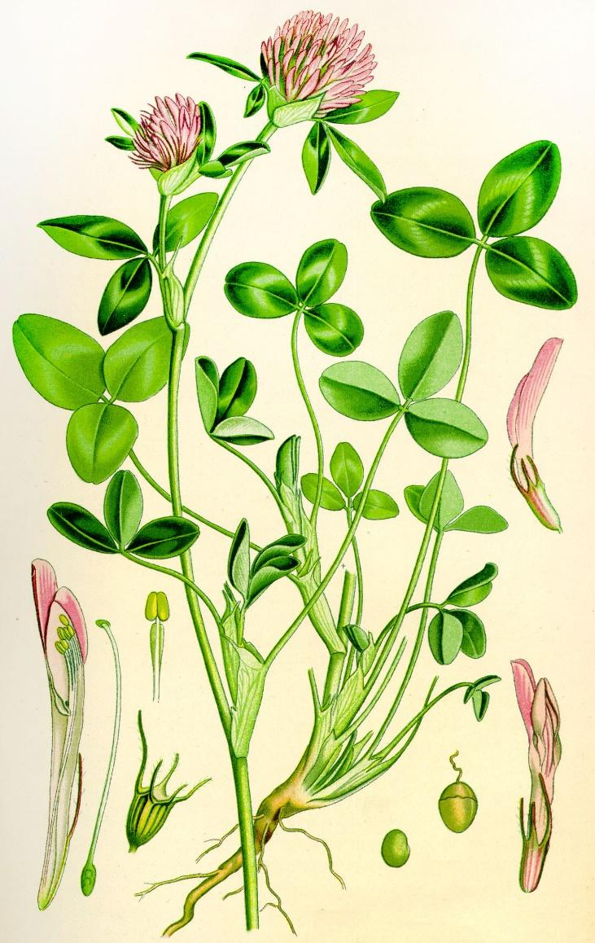

**Клевер Красный луговой** — двулетнее, но чаще многолетнее травянистое растение из семейства бобовых, достигает в высоту 15—55 см. **Ветвистые стебли** приподнимающиеся.

**Листья**тройчатые, с широкояйцевидными мелкозубчатыми долями, листочки по краям цельные, с нежными ресничками по краям.

**Соцветия** головки рыхлые, шаровидные, сидят часто попарно и нередко прикрыты двумя верхними листьями. Венчик красный, изредка белый или неодноцветный; чашечка с десятью жилками.

**Плод**— яйцевидный, односемянный боб; семена то округлые, то угловатые, то желтовато-красные, то фиолетовые. Цветёт в июне — сентябре. Плоды созревают в августе — октябре. **Размножается** как семенами, так и вегетативно.

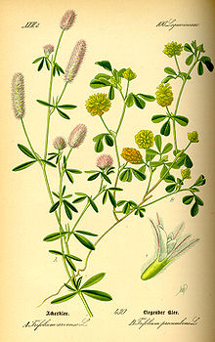**Клевер пашенный** — однолетнее [травянистое](https://infourok.ru/go.html?href=https%3A%2F%2Fru.wikipedia.org%2Fwiki%2F%D0%A2%D1%80%D0%B0%D0%B2%D0%B0) растение, достигает в высоту 5—30 см. Растет в сухих борах, на пашнях, вырубках, опушках, на обочинах дорог.

**Корневая система** стержневая.

[**Стебель**](https://infourok.ru/go.html?href=https%3A%2F%2Fru.wikipedia.org%2Fwiki%2F%D0%A1%D1%82%D0%B5%D0%B1%D0%B5%D0%BB%D1%8C)— прямой, ветвистый.

[**Листья**](https://infourok.ru/go.html?href=https%3A%2F%2Fru.wikipedia.org%2Fwiki%2F%D0%9B%D0%B8%D1%81%D1%82%D1%8C%D1%8F)— синевато-зелёные, тройчатые, с линейно-продолговатыми листочками.

**Соцветия**— [головки](https://infourok.ru/go.html?href=https%3A%2F%2Fru.wikipedia.org%2Fwiki%2F%D0%93%D0%BE%D0%BB%D0%BE%D0%B2%D0%BA%D0%B0_%28%D1%81%D0%BE%D1%86%D0%B2%D0%B5%D1%82%D0%B8%D0%B5%29), округлые в начале цветения, позднее — цилиндрические. [Цветки](https://infourok.ru/go.html?href=https%3A%2F%2Fru.wikipedia.org%2Fwiki%2F%D0%A6%D0%B2%D0%B5%D1%82%D0%BA%D0%B8) с мелким бледно-розовым венчиком. Венчик в длину равен чашечке или короче её. Чашечка — с мохнатоволосистыми зубцами.

[**Плод**](https://infourok.ru/go.html?href=https%3A%2F%2Fru.wikipedia.org%2Fwiki%2F%D0%9F%D0%BB%D0%BE%D0%B4)— односемянный [боб](https://infourok.ru/go.html?href=https%3A%2F%2Fru.wikipedia.org%2Fwiki%2F%D0%91%D0%BE%D0%B1%D1%8B) . Семена немного сплюснутые, серцевидно – овальные, желто – зеленые или коричневые

Цветет с июня по сентябрь.

Медонос.

**К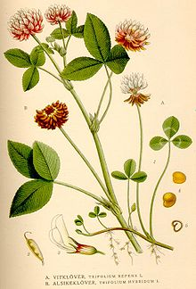левер гибридный или розовый** — [многолетнее](https://infourok.ru/go.html?href=https%3A%2F%2Fru.wikipedia.org%2Fwiki%2F%D0%9C%D0%BD%D0%BE%D0%B3%D0%BE%D0%BB%D0%B5%D1%82%D0%BD%D0%B8%D0%B5_%D1%80%D0%B0%D1%81%D1%82%D0%B5%D0%BD%D0%B8%D1%8F) растение с трубчатыми восходящими ветвистыми [стеблями](https://infourok.ru/go.html?href=https%3A%2F%2Fru.wikipedia.org%2Fwiki%2F%D0%A1%D1%82%D0%B5%D0%B1%D0%B5%D0%BB%D1%8C) высотой от 30 до 80 см

**Корень стержневой**, менее глубокий, чем у клевера красного, сильно ветвящийся. Корни проникают в почву до 1 м, поэтому клевер розовый может расти на участках с близким стоянием грунтовых вод (40—90 см). Основная масса корней залегает в верхнем слое почвы (40—50 см).  
[**Листочки**](https://infourok.ru/go.html?href=https%3A%2F%2Fru.wikipedia.org%2Fwiki%2F%D0%9B%D0%B8%D1%81%D1%82%D1%8C%D1%8F) обратносердцевидные или овальные. **Листья** тройчатые, розеточные, на длинных черешках (7—18 см), стеблевые — на более коротких черешках в средней части стебля и очень коротких в верхней части. Листочки различной формы и размеров. Окраска их обычно зеленая и темно-зеленая, у некоторых форм светлая (кавказские). Рисунка на листочках нет.   
[**Цветочные**](https://infourok.ru/go.html?href=https%3A%2F%2Fru.wikipedia.org%2Fwiki%2F%D0%A6%D0%B2%D0%B5%D1%82%D0%BE%D0%BA) [головки](https://infourok.ru/go.html?href=https%3A%2F%2Fru.wikipedia.org%2Fwiki%2F%D0%93%D0%BE%D0%BB%D0%BE%D0%B2%D0%BA%D0%B0_%28%D1%81%D0%BE%D1%86%D0%B2%D0%B5%D1%82%D0%B8%D0%B5%29) густые, шаровидные, на длинноватых ножках, пазушные.

[Венчик](https://infourok.ru/go.html?href=https%3A%2F%2Fru.wikipedia.org%2Fwiki%2F%D0%92%D0%B5%D0%BD%D1%87%D0%B8%D0%BA) из белого переходит в розовый, а при отцветании — в бурый.   
[**Плод**](https://infourok.ru/go.html?href=https%3A%2F%2Fru.wikipedia.org%2Fwiki%2F%D0%9F%D0%BB%D0%BE%D0%B4) продолговатый, плоский, с тонким [околоплодником](https://infourok.ru/go.html?href=https%3A%2F%2Fru.wikipedia.org%2Fwiki%2F%D0%9E%D0%BA%D0%BE%D0%BB%D0%BE%D0%BF%D0%BB%D0%BE%D0%B4%D0%BD%D0%B8%D0%BA), содержит от 1 до 3 [семян](https://infourok.ru/go.html?href=https%3A%2F%2Fru.wikipedia.org%2Fwiki%2F%D0%A1%D0%B5%D0%BC%D1%8F); вполне зрелые — тёмно-оливкового цвета.   
Цветёт летом, плоды даёт в конце лета и в начале осени. Цветы [ароматные](https://infourok.ru/go.html?href=https%3A%2F%2Fru.wikipedia.org%2Fwiki%2F%D0%90%D1%80%D0%BE%D0%BC%D0%B0%D1%82). **Окраска**семян фиолетовая, желтая или фиолетово-желтая. У полноценных семян поверхность блестящая, у невсхожих блеск отсутствует. У клевера встречаются твердые (каменистые) семена, которые трудно набухают, однако они являются вполне всхожими. Масса 1000 семян 1,8—2,3 г.

**Задание:**

1.Прочитайте статью о насекомом и заполните таблицу.

Название насекомого, животного

Место обитания

Черты приспособленности к среде обитания

Биологическое значение адаптации

2.Сделайте вывод о значении приспособленности организмов к среде обитания.

**Журчалки.**

Мухи-журчалки внешним видом напоминают грозных ос и пчел. Таким образом, насекомое приспособилось в ходе эволюции. Птицы, увидев насекомое с такой окраской, не пытаются «поужинать» такой добычей. Похожи на [ос](https://infourok.ru/go.html?href=http%3A%2F%2Fru.wikipedia.org%2Fwiki%2F%D0%9E%D1%81%D0%B0), но на самом деле они безобидные. Очень быстро летают и машут [крыльями](https://infourok.ru/go.html?href=http%3A%2F%2Fru.wikipedia.org%2Fwiki%2F%D0%9A%D1%80%D1%8B%D0%BB%D1%8C%D1%8F_%D0%BD%D0%B0%D1%81%D0%B5%D0%BA%D0%BE%D0%BC%D1%8B%D1%85). Журчалок можно отнести к хищным насекомым, так как они питаются растительной пищей и насекомыми-вредителями. Питанием взрослых особей является пыльца и нектар растений. Поэтому мух-журчалок можно отнести к насекомым-опылителям. Личинки журчалок - хищники. Одна личинка может уничтожить в день до 200 тлей. Сходство с осой не дает гарантии выживания, т.к. существуют молодые птицы, еще не выработавшие рефлекс, и специализированные птицы-осоеды.

**Журчалки**

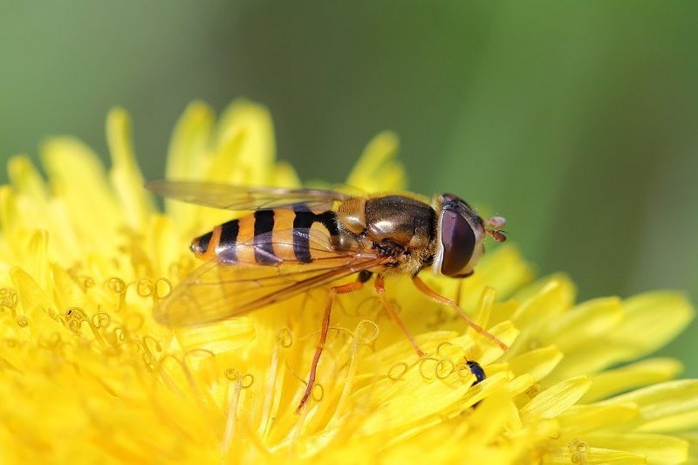

**Медведка обыкновенная.**

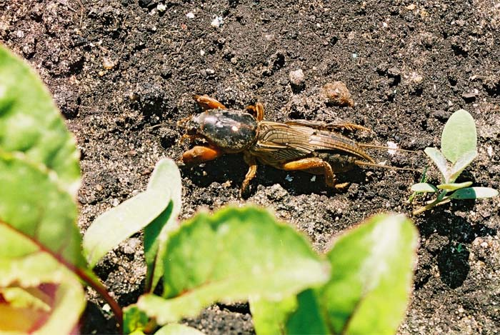

Медведка - насекомое, относящееся к семейству сверчковых . Тело толстое, 5-6 см длиною, сверху серовато-бурое, снизу темно-желтое, густо покрыто очень короткими волосками, так, что кажется бархатистым. Передние ноги укороченные, толстые, предназначены для копания земли. Надкрылья укороченные, с помощью них самцы могут стрекотать (петь); крылья большие, очень тонкие, в покое веерообразно сложены. Медведка распространена по всей Европе за исключением крайнего Севера; В естественных условиях медведка селится на увлажненных, рыхлых, богатых органикой почвах. Особенно любит унавоженную землю. Часто встречается на огородах и в садах, где приносит большой вред, повреждая корневую систему многих культурных растений. Роют многочисленные, довольно поверхностные ходы. Днем медведки держатся под землей, а вечером с наступлением темноты выходят на поверхность земли, причем иногда летят на свет. Особенно нравится медведкам селиться на высоких и теплых компостных грядах, где они зимуют и где весной делают в земле свои гнезда и откладывает яйца. А чтобы обеспечить тепло для своего потомства, они уничтожают растения, затеняющие почву от солнечных лучей вблизи их гнезд. Они подгрызают корни и стебли растений, опустошают грядку так, что приходится дополнительно подсеивать семена или подсаживать рассаду.

**Красноклоп бескрылый**

Иногда весной или в начале лета эти клопы появляются в огромном количестве. Их можно встретить под каждой корягой, под каждым камнем. Но вреда сельскому хозяйству они не наносят, так как питаются органическими остатками, семенами иногда нападают на других насекомых меньшего размера. Облик красноклопа очень хорошо запоминается. Тело клопа достигает длины 9-11 мм, чёрного цвета, а редуцированные надкрылья (клоп не летает) красного с двумя большими чёрными пятнами и ещё двумя маленькими. Переднегрудь красная с чёрным квадратом посередине, который занимает большую её часть. Голова и сяжки полностью чёрные. Брюшко сверху красное Оплодотворённая самка откладывает яички на сырую землю под гниющими листьями или под камни. Из них вскоре развиваются личинки, которые похожи на взрослых клопов, но не имеют надкрылий. Если личинку раздражать, то она выделит жидкость с запахом жира. Личинки зимуют в почве и ранней весной превращаются во взрослых насекомых. Тип окраски красноклопа бескрылого – предостерегающий. Он предупреждает хищников о неприятном вкусе и запахе носителя. Птицы и хищные насекомые не рассматривают солдатиков в качестве добычи. Особенно сильный эффект производит предостерегающая окраска при массовых скоплениях клопов.

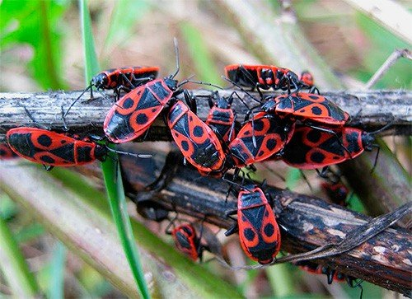

**Ёж** — хищное ночное животное небольших размеров (длина тела 20—30 см, масса — 700—800 г) с коротким хвостом (длина — 3 см). Обитает он в основном в смешанных и широколиственных лесах, но проникает также в тайгу и степь. Ежа можно встретить в запущенных садах, парках и даже в хлебных полях, граничащих с лесом. Днем он прячется под кучей хвороста и листвы среди кустарников, ночью выходит кормиться. За ночь еж проходит иногда до 3 км. В темноте он находит пищу при помощи тонкого обоняния, хотя, в известной мере, ему помогают зрение и слух. Пищей ежу служат жуки, дождевые черви, мокрицы, моллюски, тритоны, лягушки, жабы, ящерицы, змеи, мыши, полевки, землеройки, а также ягоды, желуди, опавшие спелые плоды яблонь, груш и других деревьев.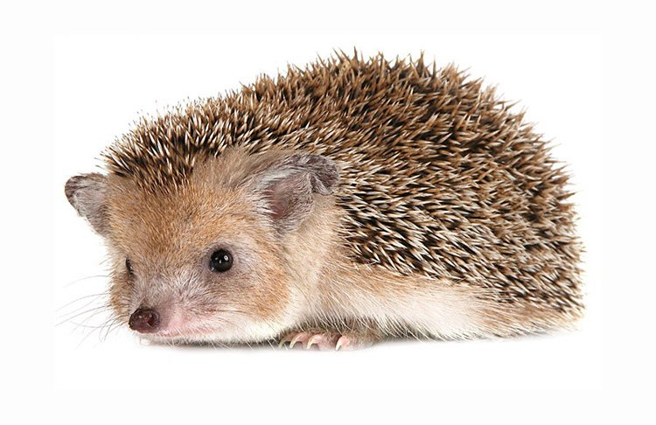

В случае опасности еж свертывается в клубок, прижимая голову к брюху и втягивая лапки и хвост под себя: получается колючий шар с торчащими во все стороны иглами. Иглы ежа — это видоизмененные волосы, расположенные только на спине: мордочка и брюшко покрыты обычной шерстью. При рождении у детенышей иголочки мягкие и утоплены в кожу. При встрече с лесными зверями (волком, куницей, лисой), еж фыркает и подпрыгивает, стараясь уколоть врага. Если это не помогает, он свертывается в клубок, подставляя нападающему хищнику свою колючую спину. Часто, наколов морду иглами, нападающий оставляет ежа в покое. Но так бывает не всегда. Есть у ежа враги, от которых его не спасают ни иглы, ни свертывание в клубок. Нет спасения ежу и от лисицы, которая осторожно подкатывает его лапой к берегу лесной лужицы или болотца и сбрасывает в воду. Вода проникает к брюшку ежа, и он расправляет спину, вытягивает мордочку и плывет к берегу. Тут его поджидает лисица, вонзается острыми зубами в незащищенную иглами голову и загрызает ежа.

**Практическое занятие № 5**

**Тема: «Анализ и оценка различных гипотез происхождения жизни».**

**Цель:** знакомство с различными гипотезами происхождения жизни на Земле.

Ход работы.

Прочитать текст «Многообразие теорий возникновения жизни на Земле».

Заполнить таблицу:

|  |  |  |
| --- | --- | --- |
| Теории и гипотезы | Сущность теории или гипотезы | Доказательства |
|  |  |  |
|  |  |  |

3. Ответить на вопрос: Какой теории придерживаетесь вы лично? Почему?

**«Многообразие теорий возникновения жизни на Земле».**

1. Креационизм.

Согласно этой теории жизнь возникла в результате какого-то сверхъестественного события в прошлом. Ее придерживаются последователи почти всех наиболее распространенных религиозных учений.

Традиционное иудейско-христианское представление о сотворении мира, изложенное в Книге Бытия, вызывало и продолжает вызывать споры. Хотя все христиане признают, что Библия — это завет Господа людям, по вопросу о длине «дня», упоминавшегося в Книге Бытия, существуют разногласия.

Некоторые считают, что мир и все населяющие его организмы были созданы за 6 дней по 24 часа. Другие христиане не относятся к Библии как к научной книге и считают, что в Книге Бытия изложено в понятной для людей форме теологическое откровение о сотворении всех живых существ всемогущим Творцом.

Процесс божественного сотворения мира мыслится как имевший место лишь однажды и потому недоступный для наблюдения. Этого достаточно, чтобы вынести всю концепцию божественного сотворения за рамки научного исследования. Наука занимается только теми явлениями, которые поддаются наблюдению, а потому она никогда не будет в состоянии ни доказать, ни опровергнуть эту концепцию.

2. Теория стационарного состояния.

Согласно этой теории, Земля никогда не возникала, а существовала вечно; она всегда способна поддерживать жизнь, а если и изменялась, то очень мало; виды тоже существовали всегда.

Современные методы датирования дают все более высокие оценки возраста Земли, что позволяет сторонникам теории стационарного состояния полагать, что Земля и виды существовали всегда. У каждого вида есть две возможности — либо изменение численности, либо вымирание.

Сторонники этой теории не признают, что наличие или отсутствие определенных ископаемых остатков может указывать на время появления или вымирания того или иного вида, и приводят в качестве примера представителя кистеперых рыб — латимерию. По палеонтологическим данным, кистеперые вымерли около 70 млн. лет назад. Однако это заключение пришлось пересмотреть, когда в районе Мадагаскара были найдены живые представители кистеперых. Сторонники теории стационарного состояния утверждают, что, только изучая ныне живущие виды и сравнивая их с ископаемыми остатками, можно делать вывод о вымирании, да и то он может оказаться неверным. Внезапное появление какого-либо ископаемого вида в определенном пласте объясняется увеличением численности его популяции или перемещением в места, благоприятные для сохранения остатков.

3. Теория панспермии.

Эта теория не предлагает никакого механизма для объяснения первичного возникновения жизни, а выдвигает идею о ее внеземном происхождении. Поэтому ее нельзя считать теорией возникновения жизни как таковой; она просто переносит проблему в какое-то другое место во Вселенной. Гипотеза была выдвинута Ю. Либихом и Г. Рихтером в середине XIX века.

Согласно гипотезе панспермии жизнь существует вечно и переносится с планеты на планету метеоритами. Простейшие организмы или их споры («семена жизни»), попадая на новую планету и найдя здесь благоприятные условия, размножаются, давая начало эволюции от простейших форм к сложным. Возможно, что жизнь на Земле возникла из одной-едидственной колонии микроорганизмов, заброшенных из космоса.

Для обоснования этой теории используются многократные появления НЛО, наскальные изображения предметов, похожих на ракеты и «космонавтов», а также сообщения якобы о встречах с инопланетянами. При изучении материалов метеоритов и комет в них были обнаружены многие «предшественники живого» — такие вещества, как цианогены, синильная кислота и органические соединения, которые, возможно, сыграли роль «семян», падавших на голую Землю.

Сторонниками этой гипотезы были лауреаты Нобелевской премии Ф. Крик, Л. Оргел. Ф. Крик основывался на двух косвенных доказательствах:

 • универсальности генетического кода;

 • необходимости для нормального метаболизма всех живых существ молибдена, который встречается сейчас на планете крайне редко.

Но если жизнь возникла не на Земле, то как она возникла вне ее?

4. Физические гипотезы.

В основе физических гипотез лежит признание коренных отличий живого вещества от неживого. Рассмотрим гипотезу происхождения жизни, выдвинутую в 30-е годы XX века В. И. Вернадским.

Взгляды на сущность жизни привели Вернадского к выводу, что она появилась на Земле в форме биосферы. Коренные, фундаментальные особенности живого вещества требуют для его возникновения не химических, а физических процессов. Это должна быть своеобразная катастрофа, потрясение самих основ мироздания.

В соответствии с распространенными в 30-х годах XX века гипотезами образования Луны в результате отрыва от Земли вещества, заполнявшего ранее Тихоокеанскую впадину, Вернадский предположил, что этот процесс мог вызвать то спиральное, вихревое движение земного вещества, которое больше не повторилось.

Вернадский происхождение жизни осмысливал в тех же масштабах и интервалах времени, что и возникновение самой Вселенной. При катастрофе условия внезапно меняются, и из протоматерии возникают живая и неживая материя.

5. Химические гипотезы.

Эта группа гипотез основывается на химической спе-дифике жизни и связывает ее происхождение с историей Земли. Рассмотрим некоторые гипотезы этой группы.

• У истоков истории химических гипотез стояли воззрения Э. Геккеля. Геккель считал, что сначала под действием химических и физических причин появились соединения углерода. Эти вещества представляли собой не растворы, а взвеси маленьких комочков. Первичные комочки были способны к накоплению разных веществ и росту, за которым следовало деление. Затем появилась безъядерная клетка — исходная форма для всех живых существ на Земле.

• Определенным этапом в развитии химических гипотез абиогенеза стала концепция А. И. Опарина, выдвинутая им в 1922—1924 гг. XX века. Гипотеза Опарина представляет собой синтез дарвинизма с биохимией. По Опарину, наследственность стала следствием отбора. В гипотезе Опарина желаемое выдастся за действительное. Сначала нее особенности жизни сводятся к обмену веществ, а затем его моделирование объявляется решенном загадки возникновения жизни.

• Гипотеза Дж. Берпапа предполагает, что абиогенно возникшие небольшие молекулы нуклеиновых кислот из нескольких нуклеотидов могли сразу же соединяться с теми аминокислотами, которые они кодируют. В этой гипотезе первичная живая система видится как биохимическая жизнь без организмов, осуществляющая самовоспроизведение и обмен веществ. Организмы же, по Дж. Берналу, появляются вторично, в ходе обособления отдельных участков такой биохимической жизни с помощью мембран.

• В качестве последней химической гипотезы возникновения жизни на нашей планете рассмотрим гипотезу Г. В. Войткевича, выдвинутую в 1988 году. Согласно этой гипотезе, возникновение органических веществ переносится в космическое пространство. В специфических условиях космоса идет синтез органических веществ (многочисленные орпанические вещества найдены в метеоритах — углеводы, углеводороды, азотистые основания, аминокислоты, жирные кислоты и др.). Не исключено, что в космических просторах могли образоваться нуклеотиды и даже молекулы ДНК. Однако, по мнению Войткевича, химическая эволюция на большинстве планет Солнечной системы оказалась замороженной и продолжилась лишь на Земле, найдя там подходящие условия. При охлаждении и конденсации газовой туманности на первичной Земле оказался весь набор органических соединений. В этих условиях живое вещество появилось и конденсировалось вокруг возникших абиогенно молекул ДНК. Итак, по гипотезе Войткевича первоначально появилась жизнь биохимическая, а в ходе ее эволюции появились отдельные организмы.